白银市二中2018--2019学年度第一学期月考
高三年级 物 理
（满分：100分 时间：100分钟 命题：杨家香 审核：张峰）
- 选择题（本大题共12小题，每题4分，共48分。其中1-8是单项选择，9-12是多项选择，多选全选对得4分，选不全得2分，有选错的得0分）。
1.下列说法正确的是（ ）
A．两个物体不相互接触，有时也能产生弹力的作用
B．物体的形状发生变化，其重心位置一定会变化
C．摩擦力的方向一定与物体运动的方向相反
D．受到摩擦力作用的物体一定会受到弹力的作用
2.一轻质弹簧原长为8 cm，在4 N的拉力作用下伸长了2 cm，弹簧未超出弹性限度，则该弹簧的劲度系数为（ ）
A.40 m/N B.40 N/m C.200 m/N D.200 N/m
3.某物体做直线运动的速度图象如图所示，下列说法中正确的是（ ）
A.在t1时刻该物体离出发点最远
v
t
O
t₁
t₂
t₃
t₄
B.在t2时刻该物体离出发点最远
C.在t3时刻物体的速度方向发生改变
D.在t4时刻物体回到了出发点
4.一个物体自静止开始做加速度逐渐变大的加速直线运动，经过时间$t$，末速度为$v$，则这段时间内的位移( )
A.$x<\frac{\text{vt}}{2}$ B．$x=\frac{\text{vt}}{2}$ C．$x>\frac{\text{vt}}{2}$ D．无法确定
5.一质点做匀变速直线运动，某一段位移内平均速度为v，且已知前一半位移内平均速度为$v_{1}$，则后一半位移的平均速度$v_{2}$为（ ）
A． B． C． D．
6. 如图所示，水平地面上堆放着原木，关于原木P在支撑点M、N处受力的方向，下列说法正确的（ ）
A．M处受到的支持力竖直向上
B．N处受到的支持力竖直向上
C．M处受到的静摩擦力沿MN方向
D．N处受到的静摩擦力沿水平方向
7. 用两根等长轻绳将木板悬挂在竖直木桩上等高的两点，制成一简易秋千．某次维修时将两轻绳各剪去一小段，但仍保持等长且悬挂点不变．木板静止时，F1表示木板所受合力的大小，F2表示单根轻绳对木板拉力的大小，则维修后（ ）
A．F1不变，F2变大 C．F1变大，F2变大
B．F1不变，F2变小 D．F1变小，F2变小
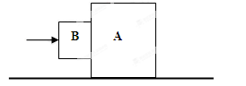
8. 如图，滑块A置于水平地面上，滑块B在一水平力作用下紧靠滑块A(A、B接触面竖直)，此时A恰好不滑动，B刚好不下滑。已知A与B间的动摩擦因数为，A与地面间的动摩擦因数为，最大静摩擦力等于滑动摩擦力。A与B的质量之比（ ）
A． B．
C． D．
9. 科学家关于物体运动动的研究对树立正确的自然观具有重要作用。下列说法符合历史事实的是（ ）
A. 亚里士多德认为，必须有力作用在物体上，物体的运动状态才会改变
B. 伽利略通过“理想实验”得出结论，一旦物体具有某一速度，如果它不受力，它将以这一速度永远运动下去
C. 笛卡尔指出：如果运动中的物体没有受到力的作用，它将继续以同一速度沿同一直线运动，既不停下来也不偏离原来的方向
D. 牛顿认为，物体具有保持原来匀速直线运动状态静止状态不变的性质
10. 物体由静止开始做匀加速直线运动，3s后速度变为v，则下列说法正确的是（ ）
A. 2s末、3s末的速度之比为2：3
B. 第1s内与第2s内的位移之比为1：2
C. 1s内与2s内的位移之比为1：4
D. 0~3s内的平均速度为v/3
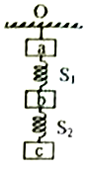
11. 如图，物块a、b和c的质量相同，a和b、b和c之间用完全相同的轻弹簧S1和S2相连，通过系在a上的细线悬挂于固定点O；整个系统处于静止状态；现将细绳剪断，将物块a的加速度记为a1，S1和S2相对原长的伸长分别为△l1和△l2，重力加速度大小为g，在剪断瞬间（ ）
A.a1=3g B.a1=0
C. △l1=2△l2 D. △l1=△l2
12．半圆柱体P放在粗糙的水平地面上，其右端有一固定放置的竖直挡板MN．在半圆柱体P和MN之间放有一个光滑均匀的小圆柱体Q，整个装置处于平衡状态，如图所示是这个装置的截面图．现使MN保持竖直并且缓慢地向右平移，在Q滑落到地面之前，发现P始终保持静止．则在此过程中，下列说法中正确的是 ( )
N
M
Q
P
A．MN对Q的弹力逐渐减小
B．P对Q的弹力逐渐增大
C．地面对P的摩擦力逐渐增大
D．Q所受的合力逐渐增大
二、实验题（共16分）
13.（8分） 在“研究匀变速直线运动”的实验中，电源频率50赫兹，打点计时器记录小车运动的纸带如下图所示，在纸带上选择6个计数点A、B、C、D、E、F，相邻两计数点之间还有四个点未画出，各点到A点的距离依次是2.0 cm、5.0 cm、9.0 cm、14.0 cm、20.0 cm.
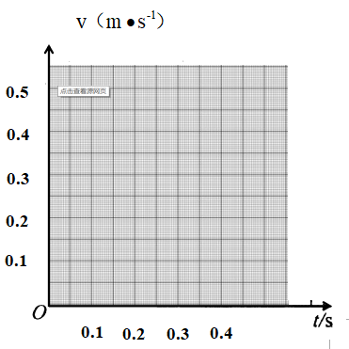
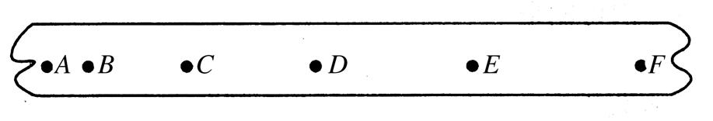
(1)小车在B点的速度为v_{B}＝________m/s.
CE间的平均速度为________m/s；
(2)以打B点时为计时起点，建立v－t坐标系如下图所示．请在图中作出小车运动的速度与时间的关系图线；
(3)根据图线可得小车运动的加速度为_____m/s².
14.（8分）某同学通过下述实验验证力的平行四边形定则。实验步骤：
①将弹簧秤固定在贴有白纸的竖直木板上，使其轴线沿竖直方向。
②如图甲所示，将环形橡皮筋一端挂在弹簧秤的秤钩上，另一端用圆珠笔尖竖直向下拉，直到弹簧秤示数为某一设定值时，将橡皮筋两端的位置记为O₁、O₂，记录弹簧秤的示数F，测量并记录O₁、O₂间的距离（即橡皮筋的长度l）。每次将弹簧秤示数改变0.50 N，测出所对应的l，部分数据如下表所示：
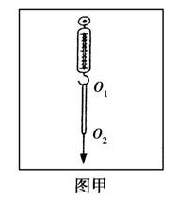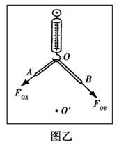
F（N） | 0 | 0.50 | 1.00 | 1.05 | 2.00 | 2.50
l（cm） | l₀ | 10.97 | 12.02 | 13.00 | 13.98 | 15.05

③找出②中F=2.50 N时橡皮筋两端的位置，重新记为O、O'，橡皮筋的拉力记为F_{OO'}。
④在秤钩上涂抹少许润滑油，将橡皮筋搭在秤钩上，如图乙所示。用两圆珠笔尖成适当角度同时拉橡皮筋的两端，使秤钩的下端达到O点，将两笔尖的位置标记为A、B，橡皮筋OA段的拉力记为F_{OA}，OB段的拉力记为F_{OB}。
完成下列作图和填空：
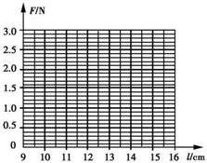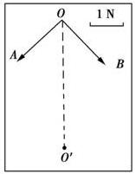

（1）利用表中数据画出F–l图线，根据图线求得l₀=_____cm。
（2）测得OA=6.00 cm，OB=7.60 cm，则F_{OA}的大小为________N。
（3）根据给出的标度，作出F_{OA}和F_{OB}的合力F'的图示。
（4）通过比较F'与________的大小和方向，即可得出实验结论。

